INSTALACIÓN Y CONFIGURACIÓN – PLUGIN TROPIPAY WOOCOMMERCE

Para Instalar el Plugin hay que acceder a la pantalla de Plugins dentro del administrador de Wordpress.

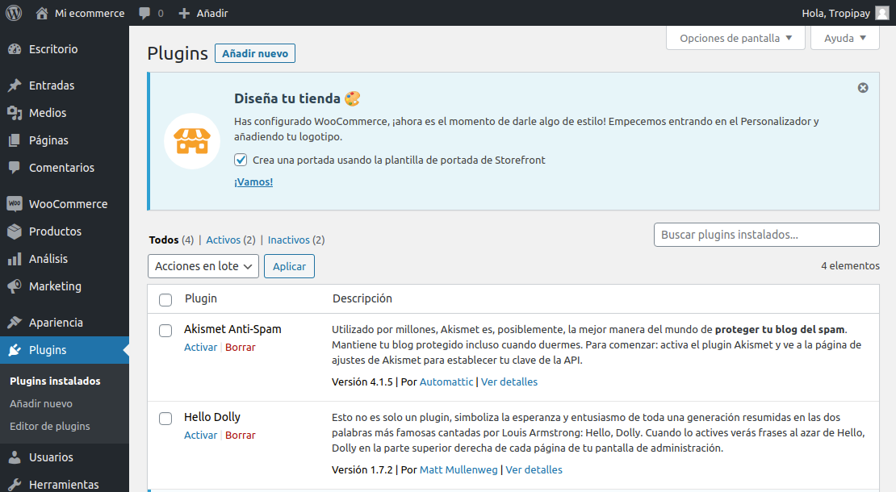

Desde ahí se accede a Añadir nuevo:

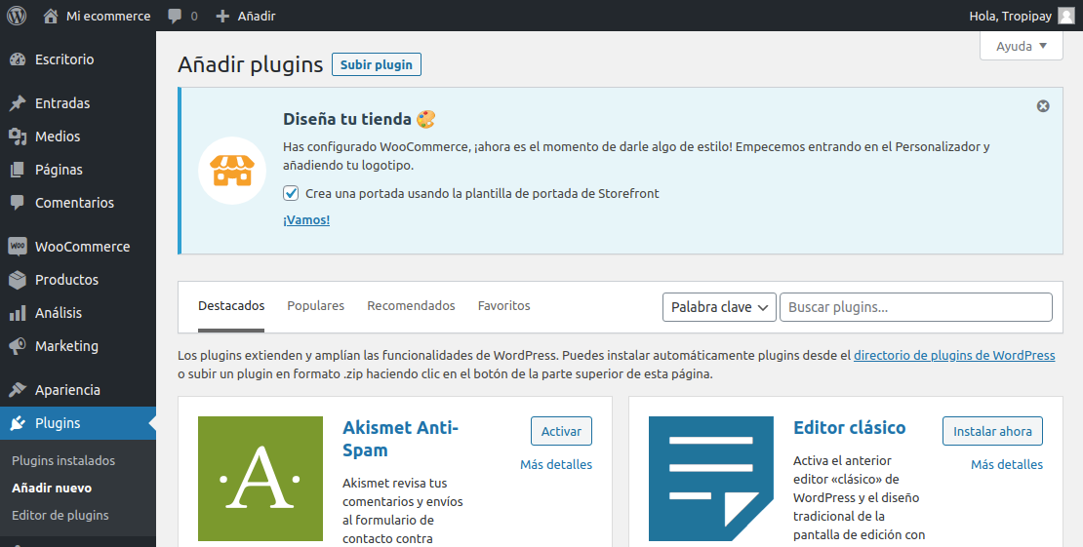

Una vez ahí darle al botón Subir plugin:

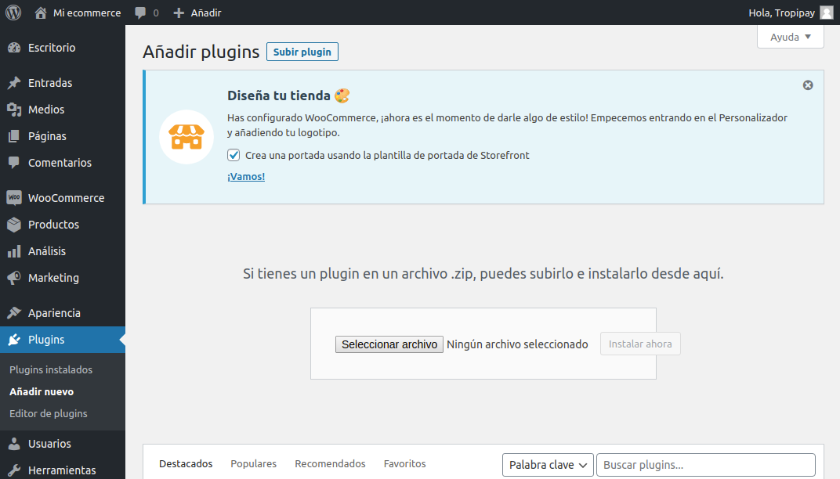
Seleccionar el archivo ZIP recibido

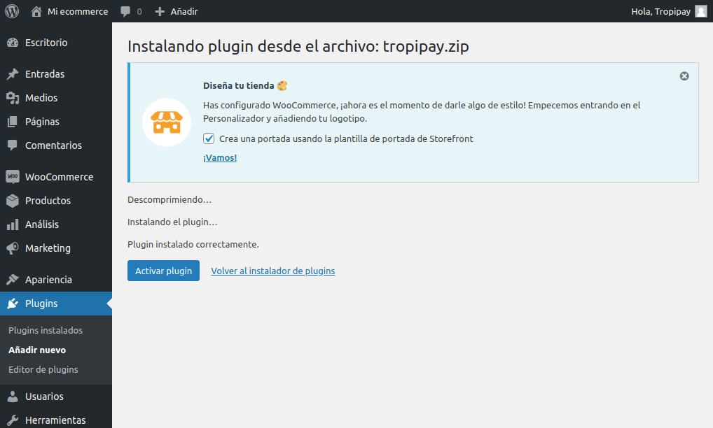
Darle al botón Activar plugin

Una vez activado, hay que ir a los Ajustes de WooCommerce, y ahí ir a la pestaña Pagos, y en el listado de formas de pago encontraremos la forma de pago de tropipay, llamada Pago con Tarjeta (Tropipay)

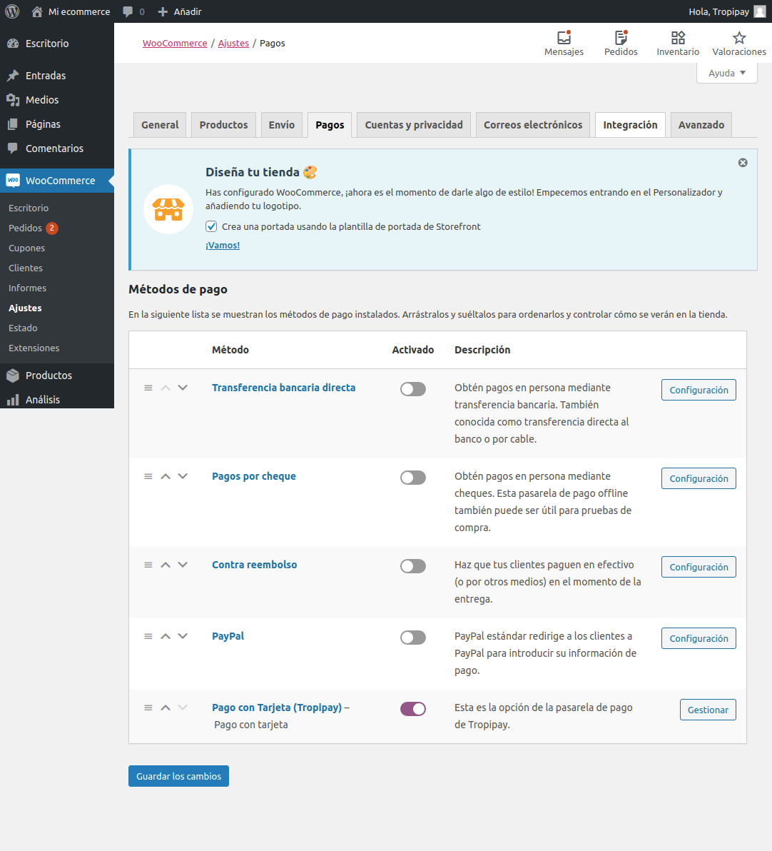

Hacer click en Gestionar
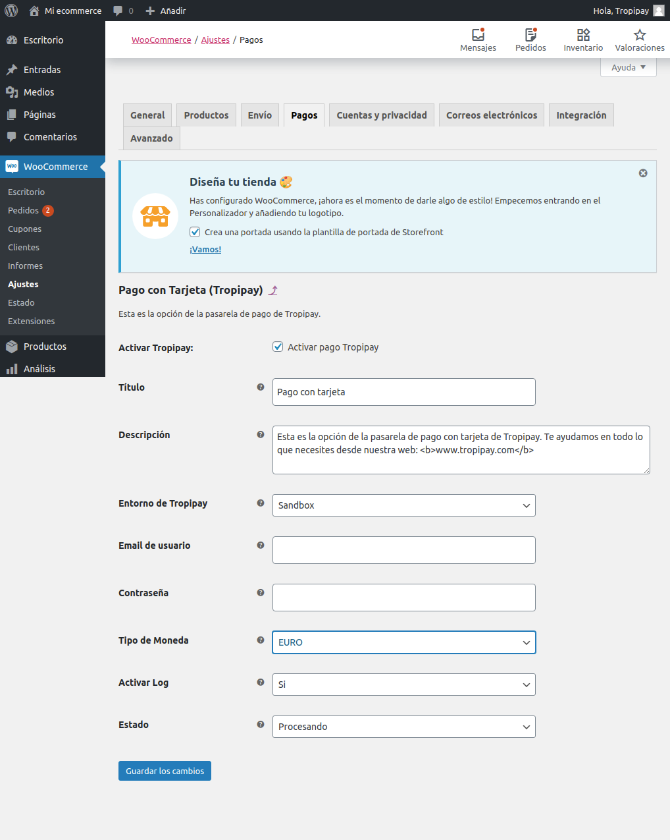

El Entorno de Tropipay tiene dos opciones:
- Sandbox: Modo de pruebas
- Live: Para que funcione de forma Real

